Varkenshaas in Bourgondisch pannetje
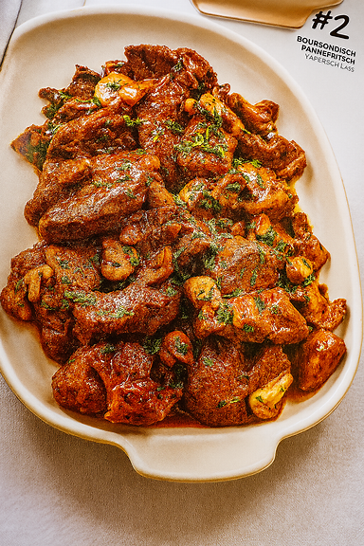

Ingrediënten: 6 personen
- 6 varkenshaasjes, in stukken gesneden 250 g gerookte spekreepjes vegetarisch
- 750 g champignons, in plakjes 2 uien, gesnipperd
- 1 teentje knoflook, fijngehakt 1 el tomatenpuree
- 1 el Provençaalse kruiden 1 el paprikapoeder
- 1 el bloem 200 ml slagroom
- 200 ml runderbouillon 200 ml rode wijn (bijv. Vieux)
- 200 ml ketchup verse peterselie (optioneel)

Bereidingswijze:
- Smelt de boter in een pan en bak de stukken varkenshaas ca. 5 minuten tot ze mooi bruin zijn. Haal het vlees uit de pan en zet apart.
- Bak in dezelfde pan de spekreepjes tot ze knapperig zijn.
- Voeg de champignons toe en bak tot ze hun vocht loslaten.
- Voeg de uien en knoflook toe en bak tot ze glazig zijn.
- Roer de tomatenpuree, Provençaalse kruiden, paprikapoeder en bloem erdoor.
- Voeg de slagroom, bouillon, wijn en ketchup toe en breng aan de kook.
- Doe de varkenshaas terug in de pan en laat het geheel ca. 15 minuten zachtjes sudderen tot het vlees gaar is.
- Serveer met gebakken aardappelen en garneer eventueel met verse peterselie.

